管理体系审核记录表
过程与活动、  抽样计划 | 涉及条款 | 受审核部门：质检部 主管领导：周陌夫 陪同人员：肖旭阳 | 判定
 |  | 审核员：伍光华（远程审核，微信沟通） 审核时间：2022.11.29
审核条款：
QMS:5.3组织的岗位、职责和权限、6.2质量目标、7.1.5监视和测量资源、8.6产品和服务的放行，
EMS/OHSMS: 5.3组织的岗位、职责和权限、6.2环境/职业健康安全目标、6.1.2环境因素/危险源辨识与评价、8.1运行策划和控制
组织的岗位、职责和权限 | Q EO5.3 | 远程询问质检部负责人，本部门职责主要有：负责产品的质量检验工作、负责对监视和测量设备的控制和管理、不合格品管理、产品和服务的放行、识别辨识本部门的环境因危险源以及本部门的运行控制等。  质检部上述作用和职责、权限基本得到有效沟通和实施。 | 符合
目标 | QEO6.2 | 部门目标：  1、测量设备检定校准率100%  2、火灾、触电、高温灼伤、化学品泄漏、机械伤害事故为0.  3、实验室检测准确率97%  4、固废、危废分类处置率100%；.  考核情况：2022.10.11日考核情况。  1、校准率100%  2、没有发生火灾、触电、高温灼伤、机械伤害、化学品泄漏事故  3、实验室检测准确率100%  4、固废、危废分类处置100%； | 符合
监视和测量资源的控制 | Q7.1.5 | 公司为确保产品监视和测量活动需要，提供并配备了拉力试验机、橡胶比重计（电子天平）、门尼粘度仪、电子天平、电热鼓风干燥箱、电热鼓风干燥箱、阿克隆磨耗机、箱式电阻炉、（马弗炉）、台式恒温鼓风干燥箱、恒温油槽、老化箱、鼓风干燥箱、橡胶硫化仪、气相色谱仪、低温脆性试验机、邵氏硬度计、橡胶测厚计、电子秤、电子汽车衡、门尼粘度仪、老化箱等监视和测量设备。  抽查门尼粘度仪 校准证书 ZHJX202211160018 规格/型号：MV2-2000  校准日期：2022.11.16  校准单位：深圳中恒技术有限公司。  抽查老化箱 校准证书 ZHJX202211160023 规格/型号：GT-7017-ELU  校准日期：2022.11.16  校准单位：深圳中恒技术有限公司。  抽查邵氏硬度计 校准证书 ZHJX202211160022 规格/型号：LX-A型  校准日期：2022.11.16  校准单位：深圳中恒技术有限公司。  抽查高精度恒温槽 校准证书 ZHJX202211160032 规格/型号：TLSC-070B  校准日期：2022.11.16  校准单位：深圳中恒技术有限公司。  抽查电子天平 校准证书 ZHJX202211160036 规格/型号：XS125A  校准日期：2022.11.16  校准单位：深圳中恒技术有限公司。  抽查阿克隆磨耗机 校准证书 ZHJX202211160020 规格/型号：QL-4069  校准日期：2022.11.16  校准单位：深圳中恒技术有限公司。  抽查拉力试验机 校准证书 ZHJX202211160035 规格/型号：AI-7000-SU1  校准日期：2022.11.16  校准单位：深圳中恒技术有限公司。  抽查气相色谱仪 校准证书 ZHJX202211160014规格/型号：SP-3420A  校准日期：2022.11.16  校准单位：深圳中恒技术有限公司。  抽查橡胶硫化仪 校准证书 ZHJX202211160017 规格/型号：MDR-2000E  校准日期：2022.11.16  校准单位：深圳中恒技术有限公司。  监视和测量设备由使用人负责保管维护，以防止损坏或失效, 目前尚未发现监视测量设备在检定有效期内失准的情况，监视和测量设备运行环境适宜。 | 符合
产品和服务的放行 | Q8.6 | 采购产品验收、生产过程检验、产品放行等依据顾客技术要求和产品执行标准要求。  质检人员均经过公司培训考核合格具备检测能力，现场审核观察询问，检验员回答与操作皆符合规定要求。  - 进货检验：检验依据原材料检验作业指导书，  提供采购入库单、原材料检验记录，  抽查供方：浙江卫星石化股份有限公司，日期：2022年6月23日，原材料名称：工业丙烯酸丁酯，数量：30吨；原材料名称：检验项目：外观、纯度99.67、色度10、水分0.02、游离酸0.003、阻聚剂含量15等项目，结果合格，检验员李丽。  抽查供方：山东国耀，日期：2022年9月19日，原材料名称：氯乙酸乙烯酯，数量：2吨；检验项目：外观、纯度98.5、水分0.05、乙酸乙烯酯0.03、阻聚剂含量30等项目，结果合格，检验员湛静尘。  没有发生在供方处进行验证的情况。  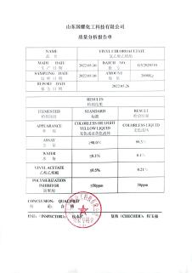  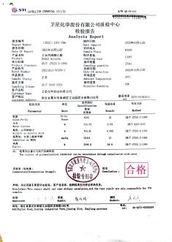  提供原材料出厂质量报告书二份  2、过程检验：检验依据检验作业指导书，  各工序有生产过程巡检记录，内容包括产品名称、工序名称、生产日期、数量、检验项目，检验结果、检验员等，检查要内容主包括挥发份、灰分、门尼粘度、凝胶、特性粘度等项目进行检查。  抽2022年9月18日丙烯酸酯橡胶产品生产过程检测原始记录，对聚合、凝聚、烘干、包装等工序进行了检验，记录完整进行，基本符合要求，检验结果，合格，检验员万里等。  抽2022年9月19日丙烯酸酯橡胶产品生产过程检测原始记录，对聚合、凝聚、烘干、包装等工序进行了检验，记录完整进行，基本符合要求，检验结果，合格，检验员万里等。  抽2022年9月20日丙烯酸酯橡胶产品生产过程检测原始记录，对聚合、凝聚、烘干、包装等工序进行了检验，记录完整进行，基本符合要求，检验结果，合格，检验员万里等。  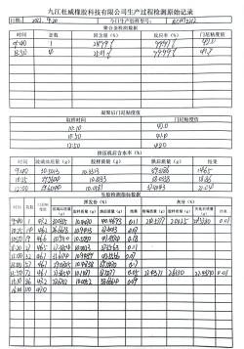  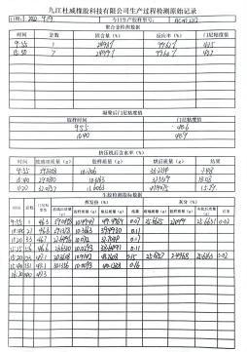  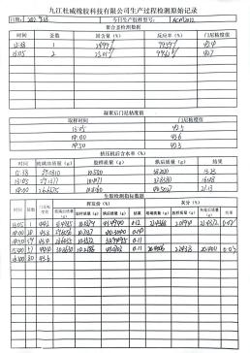  3、成品（出厂）检验：检验依据检验作业指导书、客户技术要求  提供了公司出厂检测报告单。  抽查2022.10.29日丙烯酸酯橡胶ACM-2012成品检验单，对外观的表面质量、颜色、混料等进行检验；对性能方面硬度，邵尔A型66、拉伸强度10.6、拉断伸长率245、压缩永久变形40、硫化性能T10 39、T90 305等进行了检测；判定结果：合格品，检验人员李丽、周陌夫。  再抽查2022.1.20日丙烯酸酯橡胶ACM1012成品检验单，基本同上。  暂无授权人员批准或顾客批准放行产品和交付服务的情况。  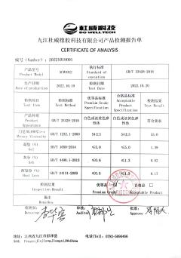  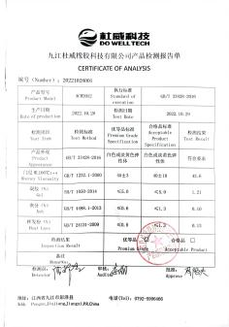  4、第三方检验：  提供2021.12.30日聚丙烯酸酯橡胶产品检验报告（编号：No：STD-20211217-015N）检验机构：斯坦德检测集团股份有限公司 。  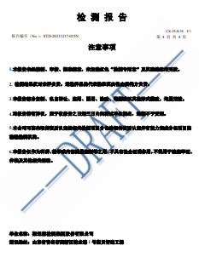  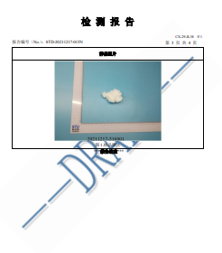  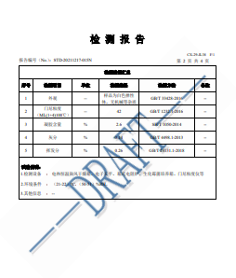  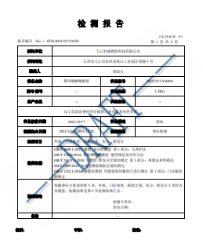  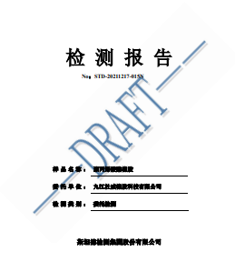  通过上述记录了解到，组织对产品实现的各过程进行了有效的监视测量，并进行了相应状态的标识，产品必须经检验合格才能交付，确保能满足顾客对产品的质量要求。 | 符合
环境因素/危险源 | EO6.1.2 | 提供了《环境因素和危险源识别评价与控制程序》、对环境因素、危险源的识别、评价结果、控制手段等做出了规定。  部门负责人介绍了对环境因素、危险源进行了辨识，考虑了三种时态，过去、现在和将来，三种状态，正常、异常和紧急，按照办公过程及研发过程等进行了辨识。  查《环境因素识别表》，对本部门检验和办公等有关过程的环境因素。分别识别了日常办公过程中的废纸随意丢弃污染环境、复印机打印机废墨盒处置污染环境、生活垃圾的处置不当污染环境、废电池随意丢弃污染环境、吸烟污染空气、化学品泄漏、能源消耗等环境因素。  查到本部门的《重要环境因素清单》，：固废排放、潜在火灾。  提供《职业安全健康管理体系危害辨识、风险评价、风险控制工作表》对部门检验、办公活动各过程分别进行辨识，考虑了触电、职业病伤害、意外伤害、火灾、噪音、化学品泄漏、中毒等方面；从过去、现在、将来三种时态；正常、异常和紧急三种状态识别危险源。  本部门识别的各区域危险源有：触电、职业病伤害、意外伤害、火灾、噪音、化学品泄漏、中毒等。  不可接受风险识别有：火灾、触电、机械伤害、噪声伤害、化学品泄漏等。  危险源控制执行管理方案、配备消防器材、个体防护、日常检查、培训教育、应急预案等运行控制措施。  部门识别和评价基本充分，符合规定要求。 | 符合
运行控制 | EO8.1 | 编制并实施《运行控制程序》、《化学品储存使用管理办法》、《安全防火规程》、《安全生产管理制度》、《安全操作规程》、《设备管理制度》、《应急预案》等安全控制程序和管理制度等。  质检部检验室设有灭火器，消防栓等设施，风机已开启进行通风。检验人员万里正在进行丙烯酸酯橡胶产品检验工作，作业人员穿戴安全帽、工作服、工作鞋、手套、口罩等防护用品进行作业，各检验过程设备噪音轻微，询问相关员工安全意识及作业要求，经过了培训相关安全意识及作业培训，能熟练回答相关要求，与作业要求一致。  各设备设施安装稳固，有安全警示标识，风险告知，制订了相关作业指导书及注意事项。  测试检验过程中，查见相关化学物品领用登记记录，经部门负责人审批同意或领取，使用后的废液废瓶，设有废液临时存放区进行存放，并及时转移至公司危废存放区进行管理。  办公过程中固废主要是墨盒硒鼓等办公危废，由综合部统一处理，一般是交供应商回收，其他固废及生活垃圾放在门口垃圾桶由环卫部门统一处理。  区域内现场电线布线合理，电线均处于完好状态，设备有接地及保护装置，控制柜及漏电保护器状态良好。  检验员在使用电子设备时先检查线路有无漏电隐患。  检验室安装有应急灯和应急出口指示。  质检部环境安全管理基本能按照策划的要求进行运行控制。 | 符合

说明：不符合标注N

